璀璨閃耀～漫活寫意 北越沙灞秘境 7日遊
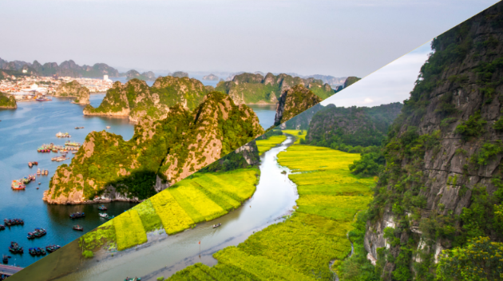
這趟「越北七日遊」融合世界級自然奇觀、歷史文化遺產與少數民族生活體驗，打造一場結合探險、文化、休閒與永續意識的全新北越行程。每一天皆為視野與心靈的雙重饗宴：

兩大世界遺產・一次走訪。特別規劃前往北越兩大聯合國教科文組織列名的世界遺產景點：
- 下龍灣 Halong Bay：搭乘豪華遊船航行於1969座石灰岩島嶼之間，造訪驚訝洞、天堂島，欣賞海上奇山怪石的壯麗神話景觀。
- 陸龍灣 Trang An 長安生態保護區：輕舟穿越48座溶洞與翠綠山水間，被譽為「陸地上的下龍灣」，享受寧靜與和諧的自然冥想時光。
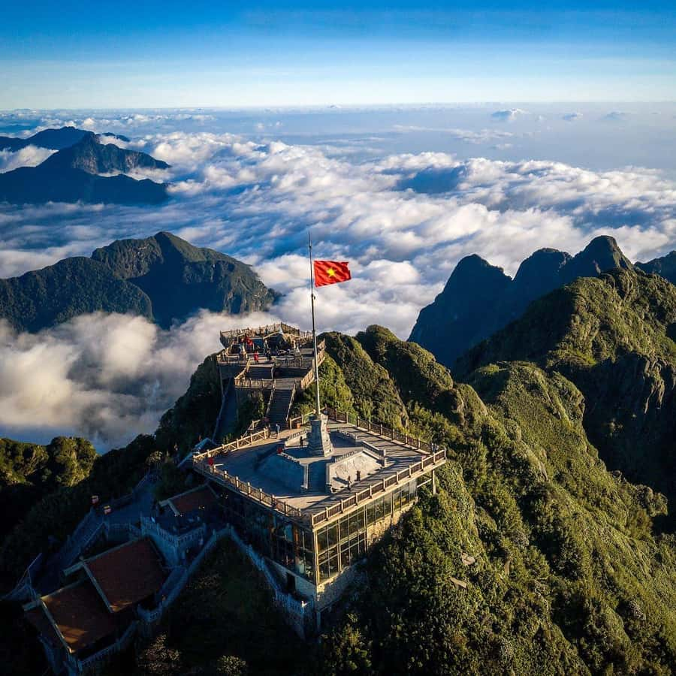
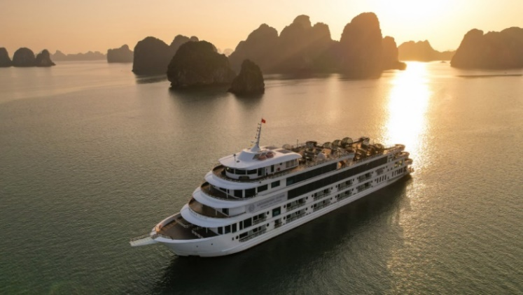
Ambassador 日間遊輪，展開一場奢華精緻的下龍灣八小時深度巡航之旅。遊輪擁有39間設有獨立衛浴的高級艙房、雙層觀景陽台、國際級餐廳與酒吧、大型露天按摩池，以及船首延伸的玻璃景觀橋，讓旅客沉浸於360度無死角的海灣美景之中。行程安排豐富多元，從驚艷的【驚訝洞】鐘乳石洞穴探險，到【Titov島】登頂遠眺壯闊海景，再至【盧洞】體驗竹筏或獨木舟泛舟奇景；並搭配精緻早午餐、傳統越南料理示範，以及現場樂隊表演，讓賓客在短短一日內盡覽下龍灣世界遺產的壯麗與文化魅力
登頂中南半島屋脊・挑戰極限專屬安排征服越南最高峰【番西邦峰 Fansipan】（海拔3,143公尺），搭乘東南亞最長三索纜車直達雲頂，並可選擇搭乘登山列車或拾階而上登上山頂，在雲海環繞間感受如臨仙境的壯闊，並參訪壯麗佛寺與釋迦銅像，敬畏自然也沉靜心靈。
登山列車與空中步道・雙重震撼安排搭乘復古歐風【芒花登山列車】，穿越黃連山脈間的夢幻軌道；接著體驗越南最新旅遊奇觀【雲龍玻璃橋】。這座全長548公尺、海拔超過2000公尺的天空步道是東南亞最高玻璃橋，宛如雲端伸展台，360°遼闊視野，踏步其上如臨仙境，為勇氣與感官開啟極限挑戰。
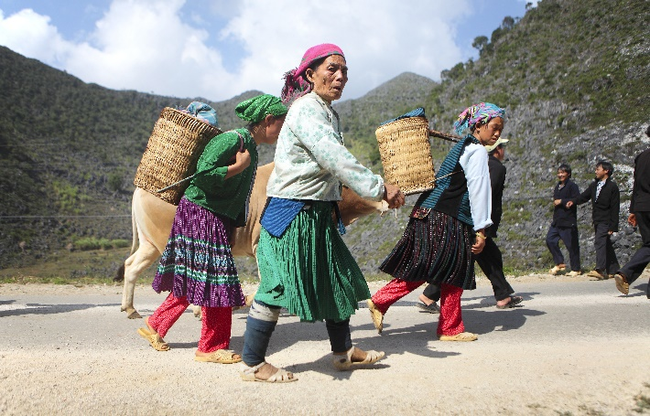
少數民族梯田探秘・永續生活典範。在沙壩的山間，我們安排深入探索最具代表性的兩個少數民族村落──黑苗族的 Lao Chai 村與黑泰族的 Ta Van 村。旅客將展開一段彷彿與世隔絕的健行旅程，穿梭於層層疊疊的梯田之中，遠山如黛、雲霧繚繞，宛如步入山水畫卷之中。在這些村落裡，赫蒙族人世代與自然共生，以簡樸的生活方式維繫文化傳承。旅客不僅能親眼見證當地居民的傳統織布技藝、農耕生活，還能與他們互動交流，了解族群智慧如何在山地環境中永續延續。這不只是一段視覺與文化的深度體驗，更是一種對土地、文化與人本尊重的旅遊實踐。

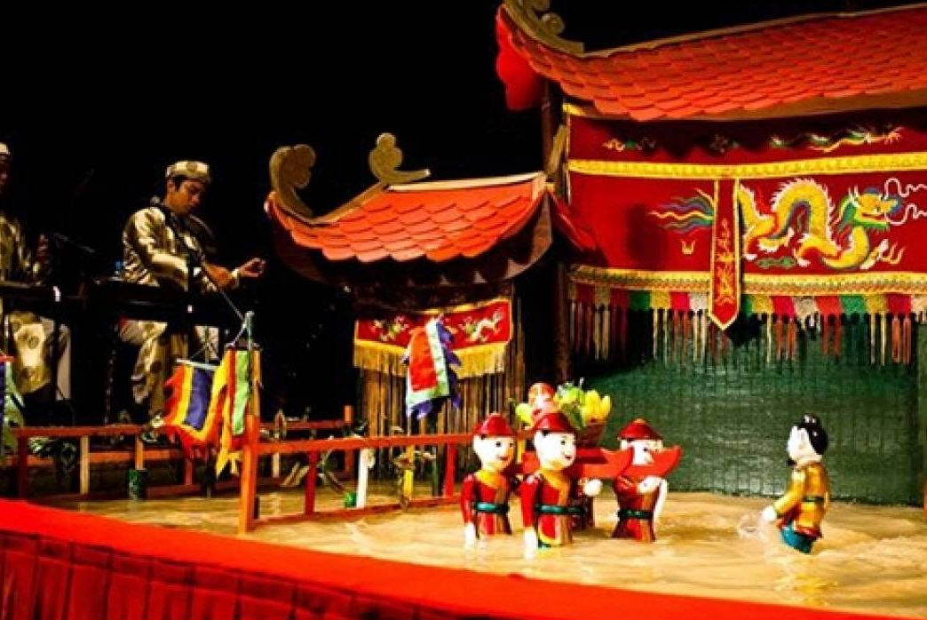
回到首都河內，行程以文化為軸線，帶領旅客穿越時空，走入越南千年歷史的深處。首先參觀建於1070年的【國子監】，這座歷史悠久的孔廟曾是越南的最高學府，散發著儒家文化的深厚底蘊。夜晚則安排觀賞列入世界文化遺產的【水上木偶戲】，結合民間故事與傳統樂器，呈現越南農耕文化的精神與創意。隔日，我們特別安排搭乘【電瓶車】穿梭於【河內36古街】，不僅節能環保，更能深入感受百年商業街區的風貌與庶民生活；沿途欣賞的【法式建築】與【領事館區】，更展現河內作為中南半島文化交融重鎮的獨特魅力。走在這座城市裡，每一步都是歷史與現代的交會，也是文化與記憶的延續。
【航班安排】
本行程特別選用星宇航空 STARLUX Airlines，以舒適、安全、準點著稱的高品質航空公司，提供優質飛行體驗與便利時段，讓旅程更加順暢無憂：
航空公司 | 日期 | 起飛地點 | 抵達地點 | 航班 | 起飛時間 | 抵達時間
 | 第一天 | 桃園 | 河內 | JX 715 | 08:10 | 10:10
 | 第七天 | 河內 | 桃園 | JX 718 | 18:25 | 22:05

【住宿安排】

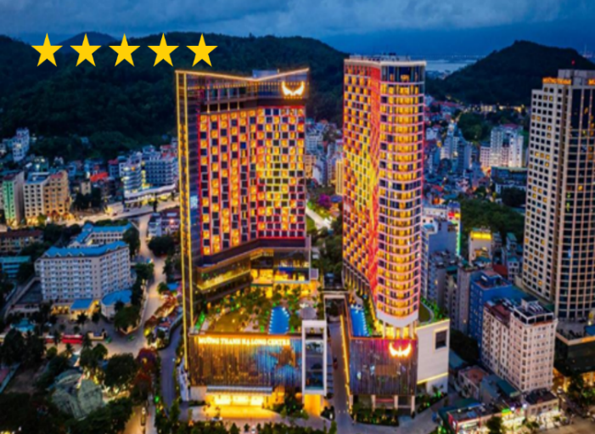
下龍灣入住兩晚｜芒青豪華下龍中心｜Muong Thanh Luxury Ha Long Centre
位於下龍灣旅遊熱點——白斋市中心，**芒青豪華下龍中心酒店（Muong Thanh Luxury Ha Long Centre）如同雄鷹展翼，矗立於被聯合國教科文組織兩度認定為世界自然遺產的壯麗海灣之上。這是芒青集團在下龍地區規模最大、建築最具特色的旗艦級飯店。飯店設計奢華典雅，配備現代化設備，結合高級酒店與服務式公寓的複合式服務空間，並擁有多元化的休閒設施。專業的服務團隊，將為貴賓提供五星級的尊榮體驗，締造一次難忘又華麗的下龍之旅。
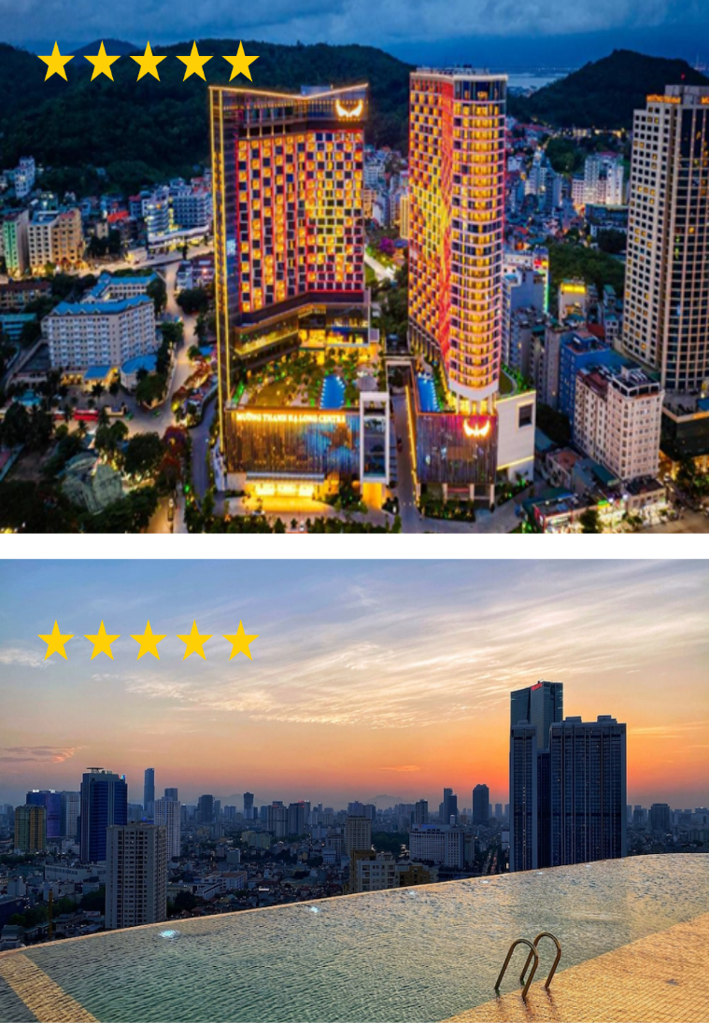
河內入住兩晚｜金湖溫德姆道璽酒店｜Dolce by Wyndham Hanoi Golden Lake
這是河內市極具話題性的五星級奢華地標飯店，外觀與室內多處裝潢採用金色設計，華麗中見低調奢華。地點位於市中心，鄰近還劍湖與古街區。房間舒適大器，設施完善，包含金箔無邊際泳池、健身中心與頂樓酒吧。無論休息或打卡拍照都極具話題性。
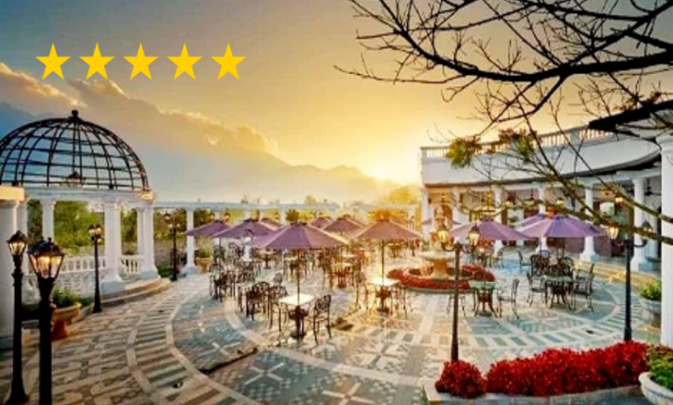
沙壩入住兩晚｜薩帕絲路格蘭德度假村｜Silk Path Grand Sapa Resort & Spa
位於沙壩山巒間的度假村，擁有歐式城堡風格建築，環抱壯麗山景與雲海。每間客房皆帶陽台，可遠眺高山與梯田之美。飯店設施包含頂級水療中心、室內泳池、山景餐廳與花園露台。清晨可在雲霧繚繞中醒來，夜晚則在星光下入眠，讓人徹底沉浸於自然與靜謐之中。
【餐食安排】
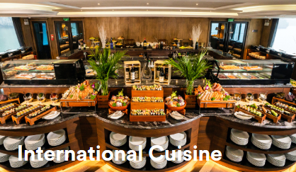
The Ambassador 豪華日間遊輪午宴 在壯麗的下龍灣景色環繞中，於 Ambassador 豪華遊輪上享用精緻的亞洲–歐洲融合料理。主廚精心烹製的饗宴，從海鮮到高級肉品，兼具創意與口感，再配上現場樂隊演奏的悅耳旋律，為用餐時光增添浪漫與尊榮，締造難忘的巡航饗宴。
寧平羊肉風味合菜 體驗越南北部山區傳統飲食文化，主打當地新鮮羊肉製成的多道佳餚，香氣四溢、滋味濃郁，是一次深入在地的味覺探索。
沙壩高山風味餐 沙壩位於高原地帶，本地料理結合天然食材與高山香料，特別安排高山鮭魚火鍋與融合表演的晚餐，讓旅客在清新山林氣息中享用暖心料理，感受別具風味的山居生活。
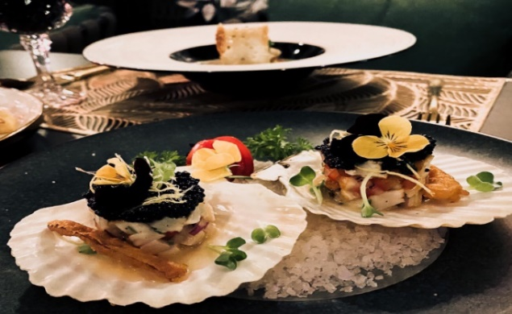
法國餐廳– 河內西湖歐陸料理殿堂
本次特別安排於河內人氣高級餐廳用餐。餐廳被譽為「河內的歐洲縮影」，坐落於絕佳的西湖湖畔景觀位置，以高貴的紅與翡翠綠為主調，打造出一處融合古典與現代、優雅與藝術的浪漫空間。主打歐洲高級食材與經典料理，從排餐、醬汁、甜點到酒品皆極盡講究。不只是餐廳，更是一場法式生活美學的體驗。
米其林餐廳– 越式家常風味
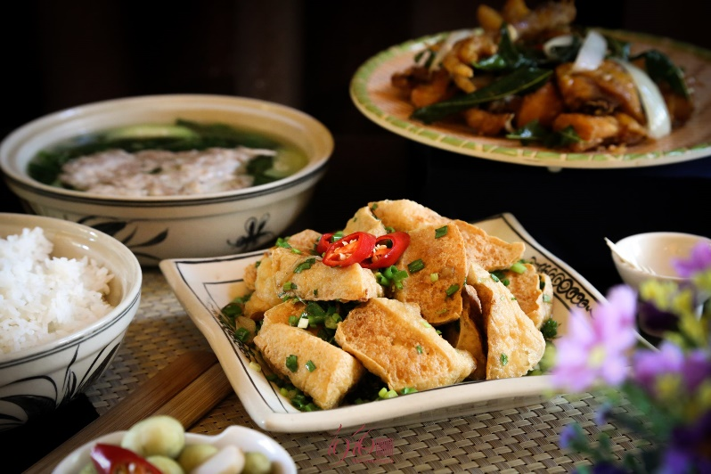
位於河內的米其林推薦餐廳是一家備受當地人與國際旅客喜愛的傳統越南料理餐廳，並榮登《米其林指南》推薦名單。餐廳外觀是一棟明亮的黃色與綠色相間的越式老宅，充滿復古氛圍與在地風情。主打經典越南家常佳餚，如香濃蟹膏火鍋（Lẩu riêu cua）、米粥火鍋（Lẩu cháo）、及多道地道小炒，展現出北越飲食文化的真實與深度。無論是氛圍還是味道，都能讓人彷彿穿越回1946年的河內老時光，感受越南人記憶中的家的味道。

【行程內容】
  - 桃園國際機場/河內機場 – 30Km (0.75hr) - 河內大世界–135Km (1.75hr) - 下龍灣

今日上午集合於桃園國際機場，搭乘客機飛往越南首都-河內. 河內舊名昇龍城，早在 1010 年時。
造訪緊鄰河內、被譽為「不夜城」的【河內大世界】，這裡融合歐洲風情與亞洲文化，，並結合實景演出、貢多拉遊船、多國美食與購物，為各年齡層旅客打造一場精彩繽紛的近郊樂遊體驗。
前往世界遺產經典旅遊勝地～下龍灣。今日上午集合於桃園國際機場，搭乘客機飛往越南首都-河內隨後專車餐後前往參觀河內（Ha Noi），河內舊名昇龍城，早在 1010 年時，越南的李朝即定都於此，相傳當年李朝的開國英雄李公蘊，在擊退中國宋朝的軍隊後，決定建都於此，當他在接近紅河平原時看到了一條飛龍騰空飛翔，所以稱這地方為昇龍，而這塊土地命名為昇龍坡。但在法國殖民時期，法國人看到它被紅河圍繞，才更名為河內。
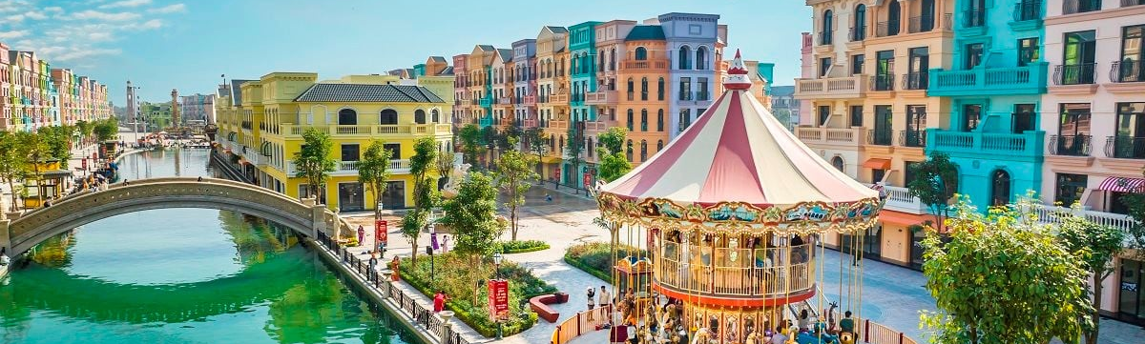
之後專車前往世界遺產經典旅遊勝地～下龍灣。
早餐：機上簡餐 中餐：河内米其林餐廳 晚餐：越來順餐廳越式風味合菜
住宿酒店：下龍灣芒青豪華下龍中心

第二天 下龍灣大使號出海約8小時：驚訝洞、Titov島、盧洞水、上木偶戲
【下龍灣Halong bay】是越南最著名的風景區，聯合國教科文組織於1994 年將下龍灣列入世界遺產目錄。由於下龍灣中的小島都是石灰岩的小山峰，且造型 各異，景色優美；下龍灣又名海上桂林，奇山怪嶼尤勝普吉攀牙灣。
【下龍灣出海遊船】Ambassador 日間遊輪優雅設計，配備兩層寬敞陽光甲板（分別為324平方公尺與250平方公尺），可全方位360度欣賞下龍灣壯麗石灰岩島嶼景觀。船上設有兩間高級餐廳、兩間酒吧、現場音樂娛樂區以及開放式大型按摩池等頂級設施。船首延伸出5公尺的全景玻璃橋，是拍攝夢幻美照的絕佳熱點。
【英雄島TITOP】此島的由來為西元1962 年胡志明陪同蘇聯太空英雄CHERMANN TITOP 拜訪下龍灣時，為了紀念此事， 胡志明就以TITOP 基托夫島為小島命名，此島開始聲名大噪。TITOP 島有下龍灣難得一見的月牙型沙灘， 它的高度87 公尺， 我們可以登上英雄島424 臺階，登上最頂端的涼亭，就是申請世界自然遺產 照片的最佳取景處。
【驚訝洞Sung Sot Cave】下龍灣最漂亮的石灰岩洞之一，從下船處得登上138 階梯才到入口，這是個規模 十分龐大的石灰岩洞，洞頂上自然形成的小圓穴，高挑的洞頂、寬敞的空間，打造出渾然天成的空間，四處 投射的各色燈光，照亮的石柱石筍以及岩壁，便如藝術品一般，將巨大的溶洞妝點得有如大自然的展演場，而洞內形形色色的鐘乳石、石筍、鐘乳石柱，數量大得驚人，展現了大自然的力量。
【水上木偶戲表演】相傳在一千多年前，越南的農人在農忙之餘，或是河水氾濫演之際，利用竹竿、絲線等等工具，來操控木偶，自娛娛人，經過多年的演變，至今成為享譽國際的民族技藝以及列入世界文化遺產的保存。水上木偶包含越南的傳說或是歷史典故等橋段，藉由木偶的操演配合傳統樂音的演奏，節目內容生動活潑，絕對讓您留下深刻的印象。
早餐：酒店內自助餐 中餐：船上自助餐 晚餐：下龍灣海鮮風味合菜
住宿酒店：下龍灣芒青豪華下龍中心
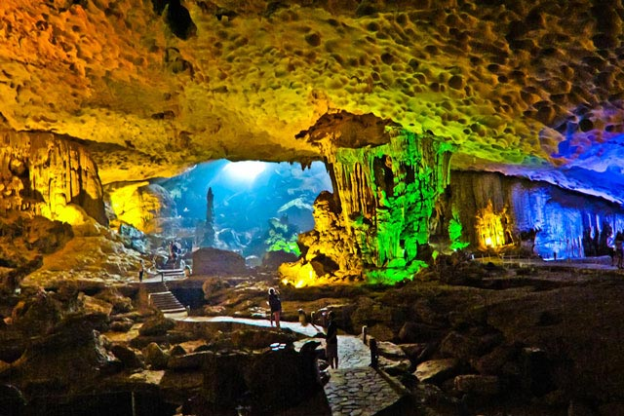
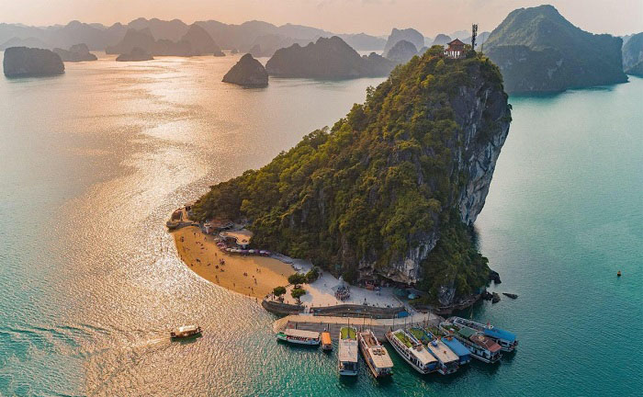

第三天 下龍灣 – 200Km (3hr) - 寧平~陸龍灣【長安生態輕舟探秘】 - 100Km (1.75hr) - 河內
【世界自然/文化遺產~長安生態保護區】早餐後前往素有『陸上下龍灣』美譽的寧平陸龍灣，此地不靠海只有一條曲折小河蜿蜒其中，特別安排在『長安碼頭』搭著竹筏遊河欣賞石灰岩奇景(小舟行進間，請勿佔立並務必穿上救生衣)、兩岸寧靜的風光（有別於國內旅遊市場上於較為混亂的寧平碼頭遊三谷湖）。讓您充分享受陸龍灣的優美與寧靜。位於寧平「長安生態保護區」總面積約2168平方公里，共有31河道，潭水共穿越48洞穴，山澗河川混合，遠眺河水平靜綠草如茵，河旁的矮山樹林常倒映在平靜無波的河面上，構成一幅極美的圖畫，是夢寐以求的渡假勝地。
早餐：酒店內自助餐 中餐：寧平羊肉風味合菜 晚餐：花園餐廳中越式料理
住宿酒店：金湖溫德姆道璽酒店
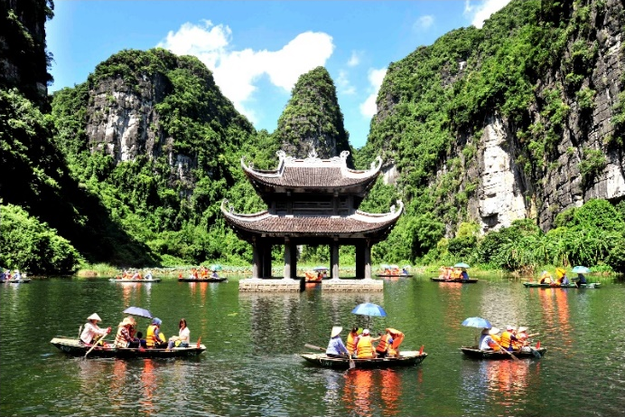

第四天 河內 – 280Km (4hr) - 老街 – 30Km (1hr) - 沙壩（沙壩教堂、愛情廣場、含龍山公園、洋人街）
河口老街市 老街（LaoCai）是一個中、越邊境的小城鎮，亦是越南北部老街省的省會，面向對岸雲南省的河口瑤族自治縣。這條河在中國境內稱為「沅江」，越南稱為「紅河」。坐落在紅河岸上的老街，是越南北部邊境的重要城市，曾以出產香料八角而聞名。老街曾是當年輸送援越物資的大動脈之一，兩國人民往來的主要通道。現在，中國邊民從越南運回了蔬菜、水果；而頭戴圓笠的越南婦女，推著滿載中國服裝和日用品的自行車往回走，互相問好。隨著「中國－東盟」貿易的升溫，雄偉的中越大橋又成為中越貿易的“絲綢之路”，中國的許多貨物，通過這裏運往東南亞各國。
沙壩的標誌 -【沙壩教堂】始建於1903年，全部用石塊建造，風格古樸，莊嚴肅穆。一百多年來，每天教堂都會三次定時地敲響大鐘，洪亮的鐘聲會久久地在沙巴潔淨的天空回蕩。這裡也是著名的【愛情廣場】，因為在過去這里是戀人約會的聖地，現在每天晚上會亮起彩燈，教堂也在夜色中炫麗奪目。每當下午晚上都會有許多人聚集於此交流休息，一派歡樂的氣氛；沙壩 呈現的可謂是另種越南的風貌。
【含龍山公園】認識沙壩由 HamRongMountain 開始～含龍山位於雄偉的黃連山山脈，屬於沙巴市鎮中心，離老街城市約三十三公里，也是沙巴最有名的旅遊地點之一，而據當地人說涵龍山從遠看來像一隻龍在白雲中間飛著。登山途中，你可以遇見很多種類花卉，五顔六色，非常美麗。山頂可以俯瞰整個沙壩小城全景。
【沙壩洋人街】沙壩鎮上的主要街道，在這您不僅能見到少數民族的文化，更能同時欣賞到許多法式建築矗立街道的兩旁。街上聚集著各色餐館、藝品店、小吃攤、生活用品店…等，商家外頭更可見到黑苗及紅頭瑤的年輕女孩和婦人，就地擺攤，向觀光客兜售各式手工藝品。走在街上，身邊不時會經過來自各國的背包客及背著籐簍的少數民族，每個畫面都好新鮮，讓人忍不住快門按不停。
早餐：酒店內自助餐
中餐：老街風味餐 晚餐：高山火鍋風味
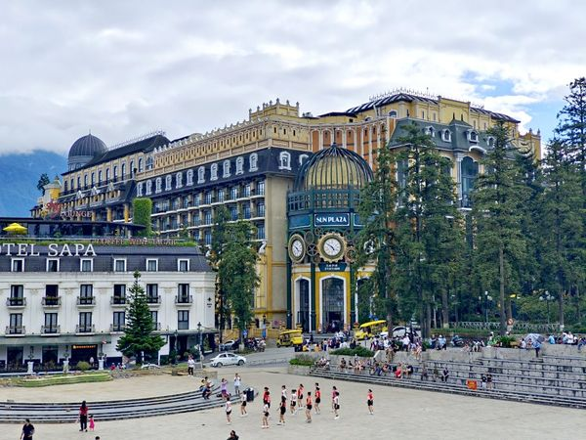
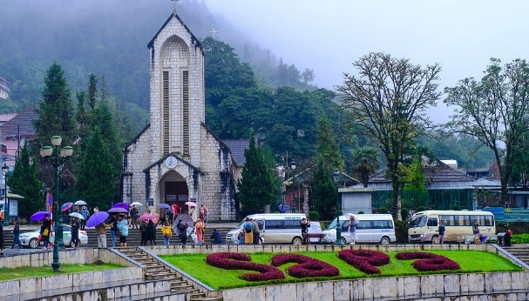
住宿酒店: SILK PATH GRAND SAPA RESORT & SPA 薩帕絲路格蘭德度假村

第五天 沙壩 – 2Km (0.1hr) - 番西邦峰【芒花登山列車+ 番西邦纜車】- 20Km (1hr) - 絕美梯田LAO CHAI (老才村) – 9Km (0.3hr) -TA VAN(踏梅黑苗部落)
【芒花登山列車】 連接沙壩鎮與潘西邦纜車站的芒華登山列車由太陽集團投資建設，長約2公里。截至目前，這是越南旅 程最長的登山列車。從沙壩鎮的美憬閣(MGallery)飯店出發，終點是番西邦纜車站，沿途可欣賞黃連山脈的壯闊美景，而起點沙壩站是由世界著名建築師比爾•
【番西邦傳奇纜車～登上中南半島第一高峰】番西邦峰Fansipan海拔高3143 米，距離沙壩9公里，坐登山纜車約20分鐘可直達番西邦休憩平台，全長約6,325米，為全球最長的三索纜車。番西邦休憩平台有一座現今越南最大的釋迦牟尼青銅佛 像、擁有多座工藝完美的佛像的金山寶勝寺、擁有18座2.5米高的銅製羅漢佛像的羅漢路、碧雲禪寺等，征服印度支那第一高峰，站在山頂上居高臨下的一瞬間，壯觀浩瀚的雲海近在咫尺，宛如人間仙境，讓自已沉浸在大自然和美麗景色之中。
【山區健行~Lao Chai Village(風景最美的黑苗部落)及Ta Van Village(黑泰部落)】是一處近乎與世隔絕的苗族村落，雲霧繚繞的梯田是攝影師的最愛。此條山區裡健行的路線是眾多旅人前往的尋訪村寨美景的路線，途中可見簡樸住屋、田間嬉戲的小孩、路旁編織的婦女，自製的手工藝飾品，環境清幽令人生羨，四季不同樣貌的梯田、遠山含黛煙嵐疊翠、簡樸民居的炊煙裊裊，一派與世無爭遺世獨立的感覺，彷彿一幅有生命力的山水畫作。抬頭眺望遠方山頭、山腰、山谷所見，幾乎都是梯田，或有幾間小屋錯落其間，偶而一陣山嵐雲霧飄來，畫面美到不行，如此秀美的風光、新鮮的空氣、原是純粹的風景，是多麼令人嚮往。然而靦腆、樸實的當地赫蒙族人世世代代生活在這裡，遠離 了城市的喧鬧，一切都那麼的原始祥和。走在村子裡，深呼吸新鮮空氣，看到孩子們在這裡燦爛而天真的笑容，讓旅人也在靈魂中找到生命的寧靜。
早餐：酒店內自助餐 中餐：番西幫自助餐 晚餐：高山鮭魚風味餐+音樂演奏
住宿酒店：SILK PATH GRAND SAPA RESORT & SPA薩帕絲路格蘭德度假村
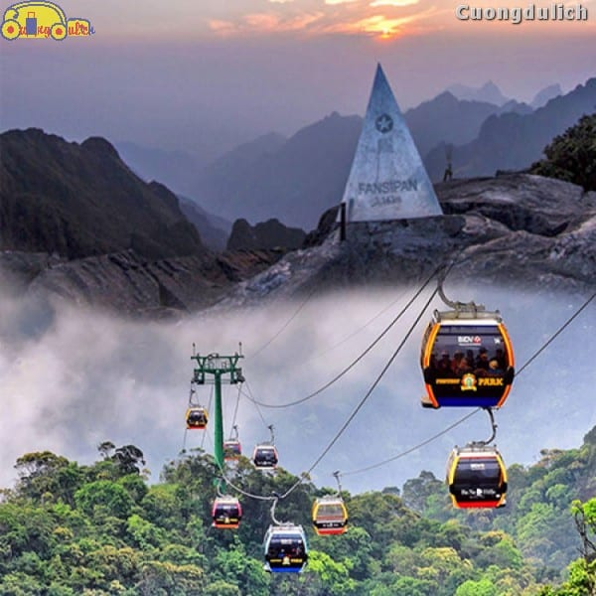
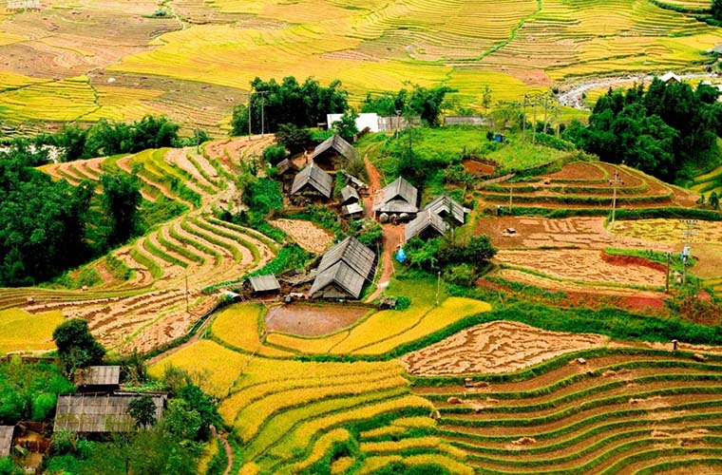

第六天 沙壩 – 16Km (0.5hr) - 雲龍玻璃橋 – 320Km (5.5hr) - 河內
【龍雲玻璃天空步道】龍雲玻璃天空步道～是目前東南亞最高最長的玻璃橋，距離沙壩是種僅16公里，建造在越南西北方雄偉的群峰之間，548米的玻璃橋，懸掛在海拔2000多米的高空，遠看就像一座伸展台般往天空延伸而去。乘坐透明戶外景觀電梯，延著懸崖峭壁扶搖直上300米登頂，步入玻璃橋上放眼望去，遼闊的視野與壯麗山巒景致迎面而來，遠眺氣勢磅礡的雲海，俯視山谷萬丈深淵，一覽玻璃步道下方山谷的壯麗景色。又好似飄浮在空中，雲繞著山，山也繞著雲，親臨其境體驗宛如漫步空中的奇幻，360度超夢幻的景色猶如仙境，刺激又療癒！
下午專車返回河內市區。
早餐：酒店內自助餐 中餐：老街風味餐 晚餐：法國餐廳
住宿酒店：金湖溫德姆道璽酒店

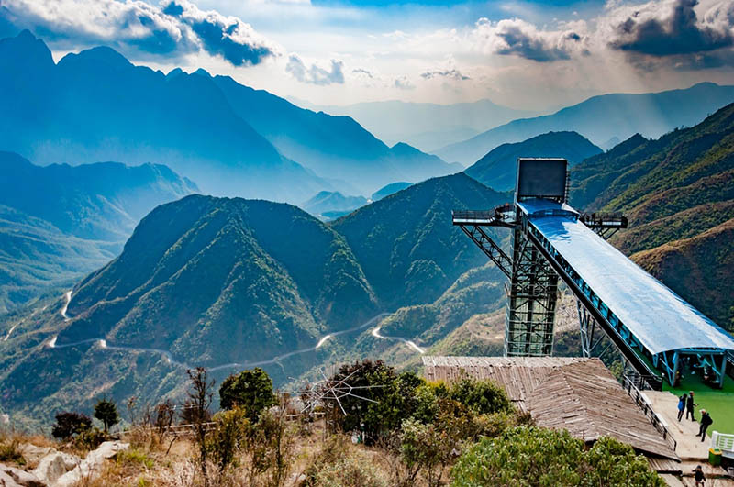

第七天 河內【環劍湖、36古街(含電瓶車)】～河內大劇院及領事館區巡禮 – 27Km (0.6hr) 河內內排國際機場╱桃園國際機場
早餐後，遊覽【環劍湖】還劍湖位於河內市還劍郡的中央，相傳 1418 年黎朝太祖—黎利意外獲得一把順天劍，成功起義擊退當時佔據越南的明朝軍隊，成功在 1428 年創立了黎朝。之後聽說黎利在某日遊湖時，忽然箭靶開始震動，便掉入水中由大龜銜走帶回，之後世人辯稱此湖為「還劍湖」。
三十六古街贈送：電瓶車
最古老的商業區，位於還劍湖北邊佔地寬闊的老街區，在11世紀李王朝的時代，這裡以皇帝的城邑而繁榮發展，據說古代只有36種行業，每種行業一條街，可見當時之繁華的景象，古街區大致呈等腰三角形，在此可看到整條賣衣服、水果、刻印章、賣玩具等具特色街道，一天到晚熙熙攘攘、繁華熱鬧、映照出當年昇龍京城的興旺，這裡極度受到西方人士及各國旅客的喜愛，是每到河內一定必遊的地方。舊昔職工師傅們依照職業別而居，由於有36個行業，故取名36街。
【河內大劇院及領事館區巡禮】車遊: 河內大劇院，他的建築藍本是巴黎歌劇院，兩著同屬華麗的巴洛克式建築，令人如同置身歐洲劇場一般。隨後前往建於1906年的黃色法式建築群，現今已為各國駐越南的領事館區，街道兩旁古樹林蔭，法式建築夾隙期間。而後驅車帶您經最具法國建築特色的領事館區。
午餐之後前往機場。帶著滿滿的回憶和依依不捨的心情，搭乘豪華客機返回溫暖的家，結束此次在中越愉快難忘的北越七日之旅。 期待下一次相會！
早餐：酒店內自助餐 中餐：蓮花自助餐 晚餐：機上享用
住宿酒店：溫暖的家
